# Những câu nói truyền cảm hứng của Jeff Bezos

## ***Trong một khoảnh khắc ngắn ngủi vào tối ngày hôm qua, Jeff Bezos đã soán ngôi Bill Gates để trở thành tỷ phú giàu có nhất thế giới. Mặc dù thống trị bảng xếp hạng tỷ phú thế giới không lâu, cả nhà đầu tư và những nhà phân tích đều tin rằng ông chủ Amazon sẽ có ngày trở lại làm người giàu nhất trên thế giới, bởi những gì ông đã và đang làm được là cả một tương lai.***

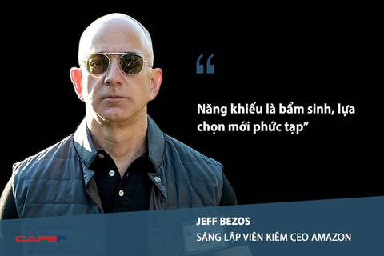

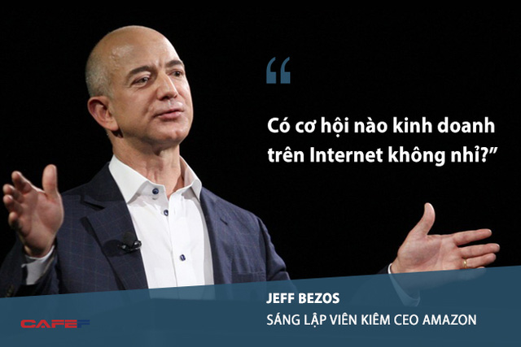

"Có cơ hội nào kinh doanh trên Internet không nhỉ?". Tưởng chừng như đây chỉ là một câu hỏi đơn thuần mà bất cứ nhà kinh doanh nào ngày nay cũng đặt ra, nhưng thực sự thì [Jeff Bezos](http://cafef.vn/jeff-bezos.html) đã hỏi câu này từ 23 năm trước. Vào năm 1994 – thời đại mà nhiều người vẫn chưa nhận ra giá trị của Internet, lúc Bezos đang đọc bài báo có nói rằng mỗi năm số lượng người dùng Internet tăng 2300%, ông đã lóe lên câu hỏi: “Có cơ hội kinh doanh nào trên Internet không nhỉ?”. Gần như ngay lập tức, ông đã phá vỡ mô hình kinh doanh cổ điển vào thời đó bằng cách cho ra đời cửa hàng kinh doanh sách trực tuyến tại Seattle.

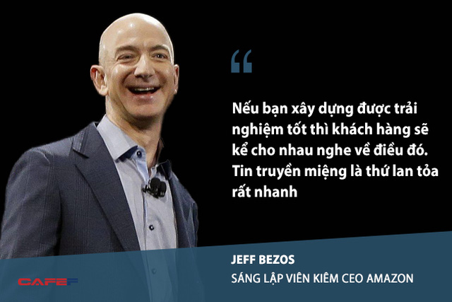

Mặc dù [Amazon](http://cafef.vn/amazon.html) không phải là cửa hàng trực tuyến đầu tiên trên mạng, nhưng Bezos đã làm lu mờ các đối thủ khác vì sáng tạo ra quy trình mua hàng trực tuyến nhanh chóng và tiện lợi. Bằng cách sử dụng bộ dữ liệu phân tích thói quen của khách hàng, Jeff Bezos đã xây dựng nên một nền tảng thương mại điện tử mà bất kể người tiêu dùng nào cũng thấy gắn bó.

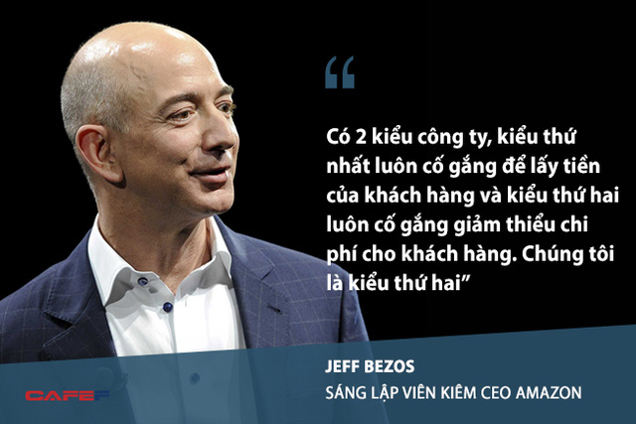

Có người nói rằng chìa khóa thành công của Amazon chính là nằm ở dữ liệu. Chẳng thế mà Walmart – một hãng bán lẻ mặc dù có doanh thu gấp 4 lần nhưng chỉ được định giá bằng một nửa Amazon. Giới chuyên gia nhận định giá trị vòng đời của mỗi khách hàng tại Amazon là rất cao bởi công ty này vô cùng lão luyện trong việc đưa ra những chiêu thức marketing vô cùng chuẩn xác khiến khách hàng luôn muốn tiêu tiền và gắn bó trung thành với Amazon.

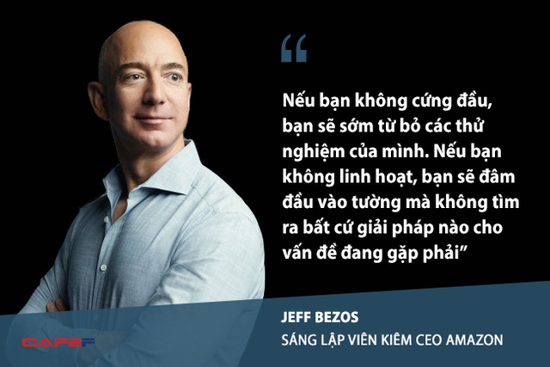

Để đưa Amazon từ một con số 0 trong ngành bán lẻ đến vị trí gã khổng lồ trăm tỷ USD như ngày hôm nay, tính sáng tạo là điều mà Jeff Bezos luôn gìn giữ và thúc đẩy trong công ty của mình. Trong bảng xếp hạng những doanh nghiệp có tính sáng tạo nhất thế giới do Fast Company bình chọn, Amazon tiếp tục ngồi vào vị trí đầu bảng cùng với Google và Uber. Từ một trang web chuyên bán sách, hệ sinh thái của Amazon ngày càng đa dạng hóa và hiện nay khách hàng có thể mua sắm mọi thứ bên trong Amazon. Không chỉ dừng lại ở việc bán hàng, Amazon còn đi đầu trong mảng điện toán đám mây với Amazon Web Services.

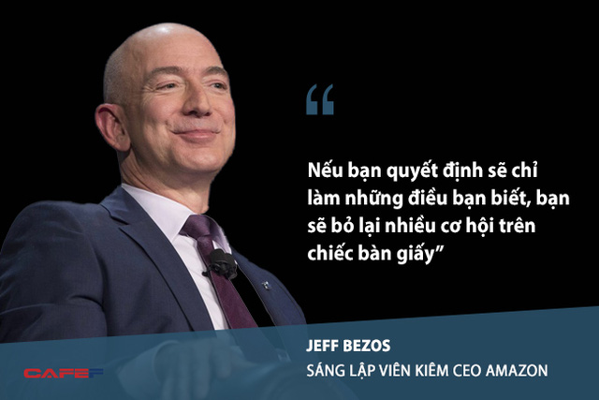

Là một CEO không dễ, CEO thành công lại càng khó hơn và sự thành công của Jeff Bezos nổi tiếng đến từ sự điên rồ và nghiêm khắc.

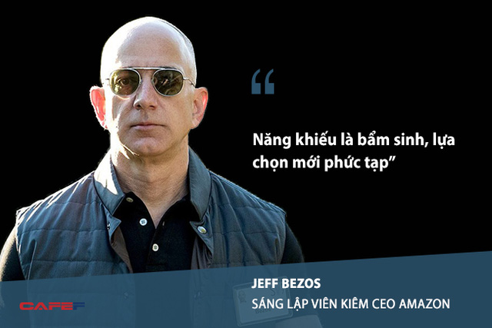

Hầu hết những ý tưởng của Jeff Bezos khi chưa thành hiện thực đều được coi là điên rồ. Thành lập Amazon là điên rồ, chấp nhận làm ăn không lời lãi trong thời gian dài là điên rồ, đầu tư vào Junglee, mua lại hàng loạt công ty thương mại…Tuy nhiên, chính sự điên rồ ấy đã giúp cho ông vượt qua những sợ sệt tầm thường mà nhiều người không dám vượt qua. Chính sự điên rồ ấy đã đem lại cho ông những thành quả mà nhiều người không bao giờ chạm đến. Bezos luôn biết cái giá của thất bại và chấp nhận nó để mang đến một Amazon phát triển hơn.

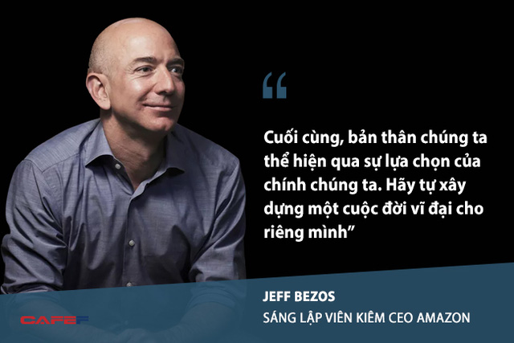

Trong con mắt nhân viên của mình, Jeff Bezos đặc biệt không phải là một ông chủ dễ tính và gần gũi với nhân viên. Ông cực kỳ nghiêm khắc và còn được gọi với biệt danh “tên gàn dở thích kiểm soát người khác”. Rất nhiều câu chuyện của ông ở công ty đã trở thành truyền thuyết mà mỗi khi có một nhân viên nào mới gia nhập đều cảm thấy rợn tóc gáy khi được nghe kể lại.

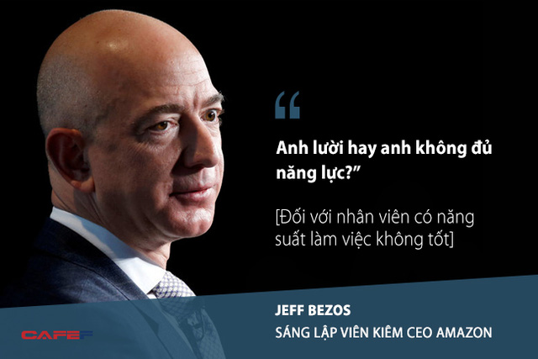

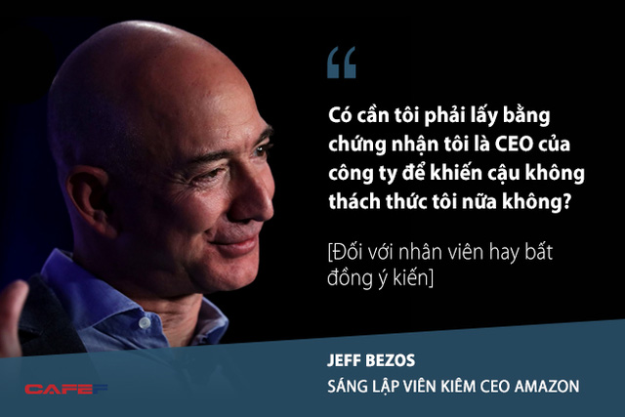

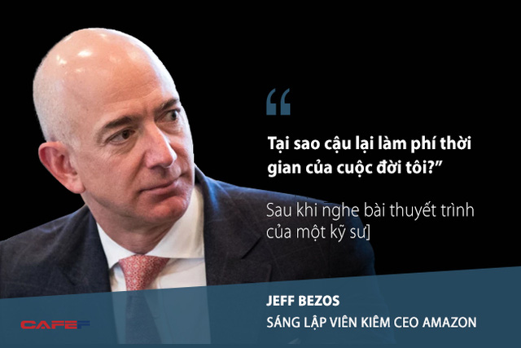

Trong một khoảnh khắc ngắn ngủi vào tối ngày hôm qua, Jeff Bezos đã soán ngôi Bill Gates để trở thành [tỷ phú](http://cafef.vn/ty-phu.html" \o "tỷ phú" \t "_blank) giàu có nhất thế giới. Mặc dù thống trị bảng xếp hạng tỷ phú thế giới không lâu, cả nhà đầu tư và những nhà phân tích đều tin rằng ông chủ Amazon sẽ có ngày trở lại làm người giàu nhất trên thế giới, bởi những gì ông đã và đang làm được là cả một tương lai.